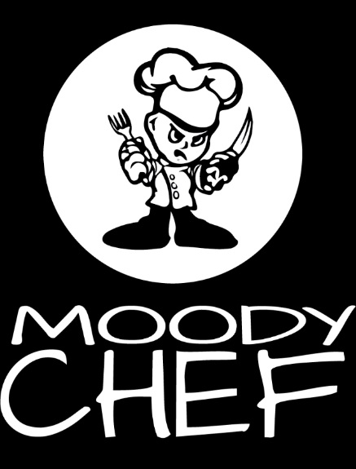

MOODY CHEF
„NÁLADOVÝ KUCHAŘ“
Bistro zařazeno do Gastromap Lukáše Hejlíka
www.naladovykuchar.cz

ADAM ROBENEK
MAJITEL

Maze by Gordon Ramsey Praha
Cafe Fara Klentnice
Hardrock Cafe Praha
Moody chef – Náladový kuchař Kladno

